**LAPORAN**

**HASIL OBSERVASI**

Disusun untuk memenuhi tugas mata kuliah Pendidikan Kewarganegaraan



**Disusun Oleh:**

|  |  |
| --- | --- |
| Alya Elidhiya | (10111006) |
| Bunga Sabrina Arini | (10111010) |
| Muhammad Noer Chobib | (10111038) |
| Rayya Anastasya Ramadhani | (10111058) |

**Dosen Mata Kuliah:**

Dwi Vernanda, S.T., M.Pd.

Rian Piarna, S.E., M.M

Gilang Anka Dilang, S.Pd., M.M

**PROGRAM STUDI D-III SISTEM INFORMASI**

**JURUSAN TEKNOLOGI INFORMASI DAN KOMPUTER**

**POLITEKNIK NEGERI SUBANG**

**2025**

**Profil Mitra 1**

**Nama Usaha :** Toko Adzra

**Lokasi :** Padaasih, Kec. Cibogo, Kabupaten Subang, Jawa Barat

**Permasalahan :**

Toko Adzra saat ini masih belum memiliki sistem informasi yang terintegrasi dalam proses pengelolaan usahanya. Selama ini, kegiatan operasional seperti pencatatan penjualan, pengelolaan stok barang, hingga laporan keuangan masih dilakukan secara manual. Hal tersebut seringkali menimbulkan berbagai kendala, seperti data yang kurang akurat, risiko kehilangan catatan, serta kesulitan dalam memperoleh informasi secara cepat dan tepat.

**Solusi** **:**

Sebagai mahasiswa, kami melihat kondisi ini sebagai sebuah permasalahan sekaligus peluang untuk memberikan solusi melalui penerapan teknologi informasi. Oleh karena itu, kami bermaksud untuk mengembangkan sistem informasi berbasis web. Dengan adanya sistem informasi yang dirancang dan nantinya akan diimplementasikan, diharapkan Toko Adzra dapat meningkatkan efisiensi operasional, meminimalisir kesalahan pencatatan, serta memperoleh laporan penjualan dan stok barang secara otomatis dan real-time.

**Bukti Observasi** **:**

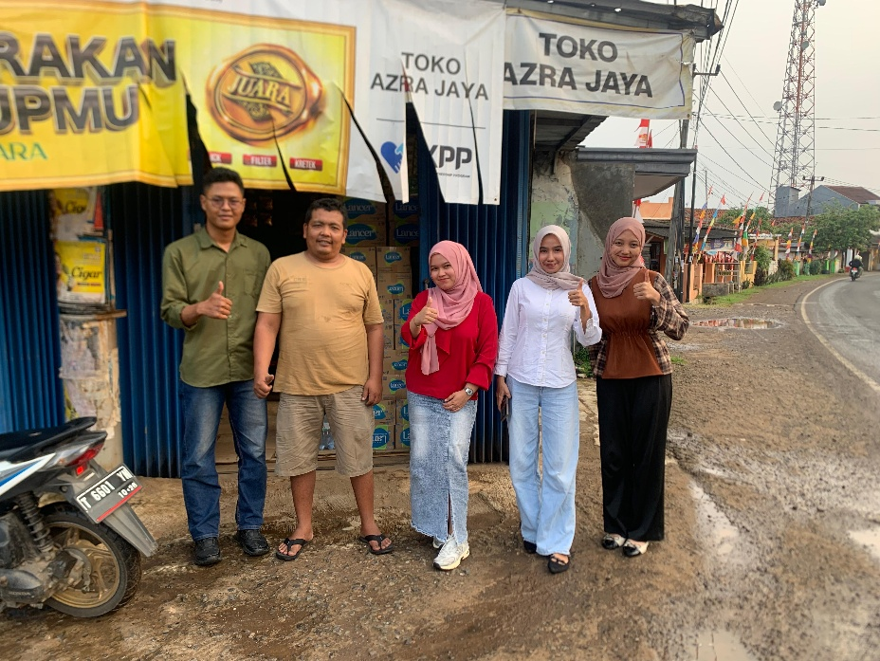

**Profil Mitra 2**

**Nama Usaha :** Warung Nasi Bu Yeti

**Lokasi** **:** Padaasih, Kec. Cibogo, Kabupaten Subang, Jawa Barat

**Permasalahan** **:**

Warung Bu Yeti hingga saat ini masih belum memanfaatkan sistem informasi yang terkomputerisasi dalam mendukung kegiatan usahanya. Proses operasional seperti pencatatan transaksi penjualan, pengelolaan persediaan barang, maupun pembuatan laporan keuangan masih dilakukan secara manual menggunakan catatan sederhana. Cara kerja tersebut sering menimbulkan berbagai hambatan, misalnya adanya kemungkinan data yang tidak akurat, catatan yang mudah hilang atau rusak, serta keterlambatan dalam memperoleh informasi yang dibutuhkan.

**Solusi** **:**

Sebagai mahasiswa, kami memandang kondisi Warung Bu Yeti ini bukan hanya sebagai sebuah permasalahan, tetapi juga sebagai peluang untuk menghadirkan solusi melalui pemanfaatan teknologi informasi. Untuk itu, kami berinisiatif mengembangkan sebuah sistem informasi berbasis web yang dapat membantu proses pengelolaan usaha. Dengan adanya sistem informasi yang akan dirancang dan diterapkan, diharapkan Warung Bu Yeti dapat menjalankan operasional dengan lebih efisien, mengurangi risiko kesalahan dalam pencatatan, serta memperoleh laporan penjualan maupun persediaan barang secara otomatis, cepat, dan akurat.

**Bukti Observasi :**

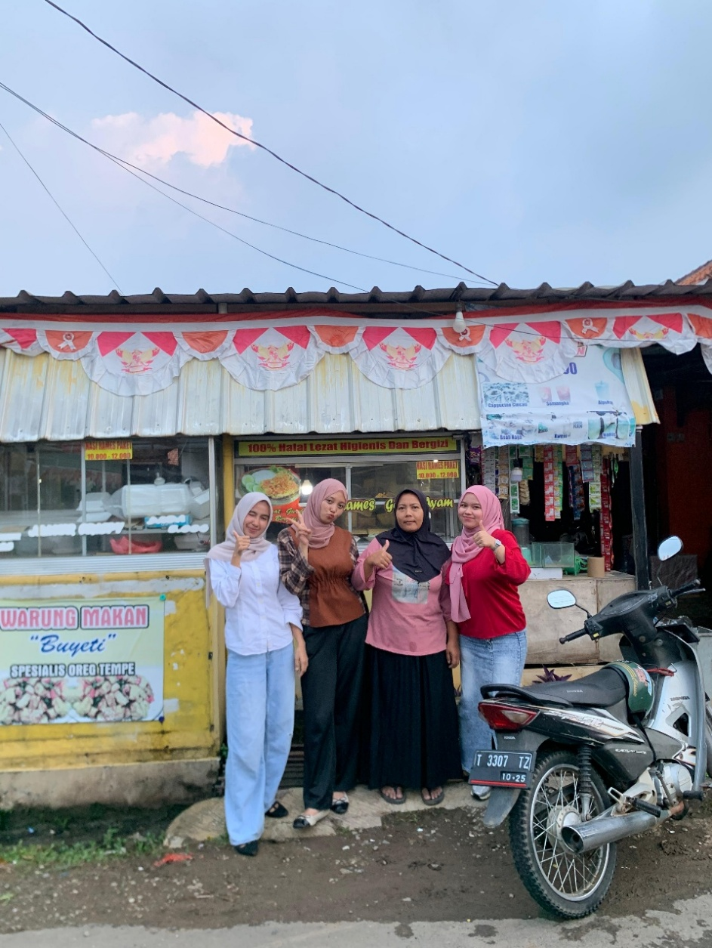

**Profil Mitra 3**

**Nama Usaha :** Warung Hihang Hoheng

**Lokasi :** Padaasih, Kec. Cibogo, Kabupaten Subang, Jawa Barat

**Permasalahan :**

Warung Hihang Hoheng hingga saat ini masih belum memiliki sistem informasi yang terintegrasi dalam pengelolaan usahanya. Seluruh kegiatan operasional, mulai dari pencatatan transaksi penjualan, pengelolaan stok barang, hingga penyusunan laporan keuangan, masih dilakukan secara manual. Cara kerja tersebut sering menimbulkan berbagai kendala, seperti ketidakakuratan data, risiko kehilangan catatan, serta kesulitan dalam memperoleh informasi yang cepat dan tepat.

**Solusi :**

Sebagai mahasiswa, kami melihat kondisi Warung Hihang Hoheng ini bukan hanya sebagai sebuah permasalahan, tetapi juga sebagai peluang untuk memberikan solusi melalui pemanfaatan teknologi informasi. Oleh karena itu, kami berinisiatif mengembangkan sistem informasi berbasis web yang dapat mendukung aktivitas operasional. Dengan adanya sistem informasi yang dirancang dan nantinya diimplementasikan, diharapkan Warung Hihang Hoheng dapat meningkatkan efisiensi kerja, meminimalisir kesalahan pencatatan, serta memperoleh laporan penjualan dan stok barang secara otomatis, akurat, dan real-time.

**Bukti Observasi :**

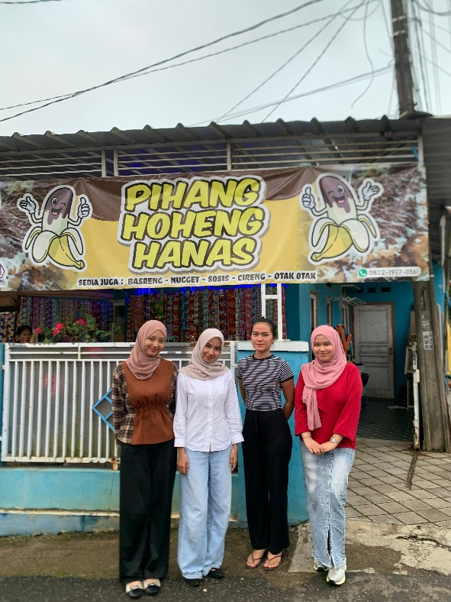

**Kesimpulan** **:**

Berdasarkan hasil analisis terhadap ketiga mitra, yaitu Toko Adzra, Warung Bu Yeti, dan Warung Pihang Hoheng, dapat disimpulkan bahwa permasalahan utama yang mereka hadapi terletak pada belum adanya sistem informasi yang terintegrasi dalam proses pengelolaan usaha. Seluruh kegiatan operasional, mulai dari pencatatan transaksi penjualan, pengelolaan persediaan barang, hingga pembuatan laporan keuangan, masih dilakukan secara manual sehingga berpotensi menimbulkan berbagai kendala. Beberapa di antaranya adalah data yang kurang akurat, catatan yang mudah hilang, kesulitan dalam menyusun laporan, serta keterlambatan dalam memperoleh informasi yang dibutuhkan untuk pengambilan keputusan.

Melihat kondisi tersebut, solusi yang ditawarkan adalah pengembangan sistem informasi berbasis web yang dapat membantu dalam pencatatan transaksi, manajemen stok, serta penyusunan laporan penjualan maupun keuangan secara otomatis. Dengan adanya sistem ini, diharapkan Toko Adzra, Warung Bu Yeti, dan Warung Hihang Hoheng dapat meningkatkan efisiensi kerja, mengurangi risiko kesalahan pencatatan, serta memperoleh informasi yang cepat, tepat, dan akurat. Selain itu, penerapan sistem informasi juga diharapkan mampu mendukung perkembangan usaha mitra dalam jangka panjang serta menjadi contoh nyata pemanfaatan teknologi informasi bagi pelaku usaha kecil dan menengah.